Областное государственное учреждение здравоохранение «Иркутский областной психоневрологический диспансер»

Веселящий газ – невидимая опасность

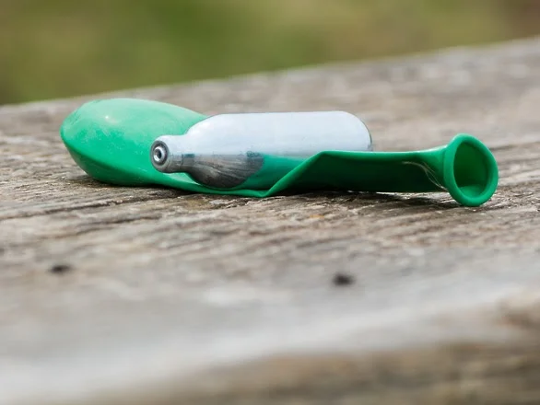

город Иркутск, 2021

Информация для родителей подготовлена:

Поленовой Н.Ю., заведующей диспансерно-поликлиническим (наркологическим) отделением областного государственного бюджетного учреждения здравоохранения «Иркутский областной психоневрологический диспансер», главным внештатным детским психиатром-наркологом министерства здравоохранения Иркутской области.

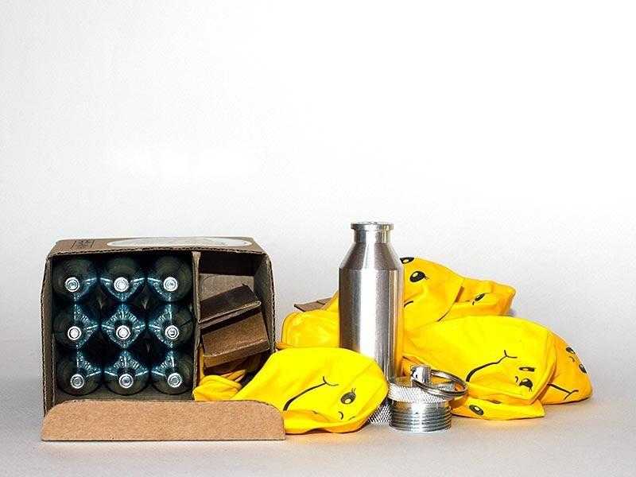

У подростков, к сожалению, все большую популярность набирает закись азота, или «веселящий газ» – легальный наркотик, которым открыто торгуют у ночных клубов и в интернете. Несмотря на легальный статус, вещество крайне опасно для детей и может привести к гибели.

Закись азота – что это такое и как работает?
Закись азота не используется в медицине в чистом виде, так как его применение может привести к кислородному голоданию мозга - гипоксии.
Но именно гипоксия сделала закись азота популярным наркотиком. Временное кислородное голодание вызывает короткую эйфорию, схожую по ощущениям с алкогольным опьянением – подросток может испытывать легкое головокружение: «мне хотелось танцевать, веселиться, смеяться».
О закиси азота, как о «веселящем газе», было известно еще с конца 17-го века – его вдыхали с помощью воздушных шариков. Особенно востребованным он стал в период «сухого закона».
Закись азота – это бесцветный газ, с приятным запахом и сладковатым привкусом, тяжелее воздуха, растворим в воде, при температуре ниже нуля и обычной комнатной температуре сжижается. Большой проблемой современного общества является то, что люди стали использовать веселящий газ для получения удовольствия.
Веселящий газ распространяется в клубах в шариках, реализуется в сети Интернет. Продавцы веселящего газа убеждают нас в его безопасности, объясняя это тем, что он применяется даже в медицине. Соответственно, это «полезно». Люди начали употреблять его на вечеринках как средство, снимающее стресс, доставляющее удовольствие. Но никто не задумывается о вреде, который может причинить организму закись азота. В современной медицинской практике уже достаточно случаев отравления веселящим газом, удуший. К сожалению, в настоящее время законодательство не запрещает его приобретать и распространять, но каждый из нас обязан знать, что такое закись азота и как она влияет на здоровье человека.
Последние годы «веселящий газ» снова на пике славы – по данным ВОЗ (Всемирной организации здравоохранения), он стабильно занимает лидирующие места в мире по популярности.
В России «веселящий газ» прочно поставлен «на поток». Интернет-магазины продают комплекты с баллончиками и шариками в задорных ярких упаковках.
Последствия приема «веселящего газа».
Несмотря на имидж «безвредного» средства для веселья, закись азота – смертельно опасен. Каждый вдох газа вызывает кислородное голодание. Чем сильнее вдох – тем сильнее страдает мозг, и тем сильнее эффект эйфории, которым сопровождается смерть мозговых клеток. Поэтому подростки не мелочатся и жадничают – делают глубокие вдохи как можно чаще.
Это быстро приводит к передозировке. В лучшем случае – это сильное головокружение, потеря сознания, тошнота, судороги, − после чего человек приходит в себя, или его удается вовремя «откачать» с вызовом врачей.
В худшем случае – нехватка кислорода продолжается достаточно долго для того, чтобы мозг – а вместе с ним и подросток – умер.
Но даже если подросток сдерживает свою жажду беспрерывного веселья и принимает «по чуть-чуть», частое воздействие закиси азота на головной мозг вызывает органические повреждения. Страдают когнитивные функции мозга – мыслительные и речевые навыки, память, обучаемость, концентрация внимания, способность к коммуникации.
Так при частом приеме «веселящего газа» влияние газа на развивающийся мозг подростка приводит к деградации – слабоумию.
Для многих подростков веселящий газ становится началом пути к другим легким наркотикам – например, к марихуане. Легальная и условно-безопасная, закись азота демонстрирует ребенку – настоящее удовольствие можно получить только средствами извне. Эти средства не представляют угрозы, с ними весело – и все так делают.
Закись азота выходит из легких уже после 1-2 выдохов, не оставляя следов. Поэтому зависимость от веселящего газа не выявит ни одна лаборатория.
Все, что может помочь – это найденные у подростка баллончики и надувные шарики, фото с ними, или честное признание ребенка.
В любом случае, если о пристрастии к газу стало известно – важно, как можно быстрее провести профилактическую беседу. А сделать это правильно, не усугубив ситуацию и не настроив ребенка против себя, поможет консультация врача-психиатра-нарколога.
Несмотря на имидж «безвредного» средства для веселья, закись азота – смертельно опасная забава.
Каждый вдох газа вызывает кислородное голодание. Чем сильнее вдох – тем сильнее страдает мозг, и тем сильнее эффект эйфории, которым сопровождается смерть мозговых клеток. Поэтому подростки не мелочатся и жадничают – делают глубокие вдохи как можно чаще.
Это быстро приводит к передозировке. В лучшем случае – это сильное головокружение, потеря сознания, тошнота, судороги, − после чего человек приходит в себя, или его удается вовремя «откачать» с вызовом врачей. В худшем – нехватка кислорода продолжается достаточно долго для того, чтобы мозг – а вместе с ним и подросток – умер.
Но даже если подросток сдерживает свою жажду беспрерывного веселья и принимает «по чуть-чуть», частое воздействие закиси азота на головной мозг вызывает органические повреждения. Страдают когнитивные функции мозга – мыслительные и речевые навыки, память, обучаемость, концентрация внимания, способность к коммуникации.

Симптомы отравления веселящим газом:
Признаки токсического действия закиси азота на организм человека делятся на два типа. К первому относятся проявления, которые возникают при краткосрочном употреблении веселящего газа:
- Непродолжительная амнезия. Человек некоторое время не помнит, что с ним происходило, но потом память возвращается.
- Беспричинный смех. Один из главных параметров, свидетельствующих об отравлении именно оксидом азота – необоснованное веселье, очень сильный и непрекращающийся смех.
- Приступы головной боли и головокружения, возникающие и прекращающиеся внезапно.
- Множественные эпизоды потери сознания.
Частое и длительное использование газа может привести к более серьезному отравлению, в этом случае возможны:
Для многих подростков «веселящий газ» становится началом пути к другим наркотикам. Легальная и условно «безопасная», закись азота демонстрирует ребенку – настоящее удовольствие можно получить только средствами извне. Эти средства не представляют угрозы, с ними весело – и все так делают. Эти заблуждения ребенка часто заканчиваются для него крайне печально.

Вред азота для организма человека.
Вещество относится к инертным газам, которое не обладает запахом, вкусом и цветом. Азотное отравление наступает при попадании избыточного количества вещества с продуктами, содержащими нитраты, или через воздух (вдыхание паров).
Механизм отравления азотом до конца не изучен. Выяснено, что он растворяется в жировых клетках и вызывает общую интоксикацию, которая продолжается до его полного выведения. Азот «налипает» на мембранах нервных клеток, вызывая проблемы в передаче нервных импульсов, что поражает ЦНС человека и оказывает влияние на умственную активность.
Картина симптомов отравления азотом следующая:
- провалы в памяти и состояние веселья;
- слуховые и зрительные галлюцинации;
- развитие продолжительного кашля, иного с кровью;
- боли в области грудной клетки;
- апатия и головные боли;
- субфебрильная температура тела;
- синюшный оттенок кожы;
- усиленное сердцебиение.
Могут отмечаться приступы удушья. Поражается ЦНС (центральная нервная система), что снижает умственную работоспособность и вызывает провалы в памяти. Все симптомы идут на фоне общего ослабления организма. Человек испытывает недомогание, у него отсутствует желание к активным действиям, двигательной активности.
Определить отравление закисью азота можно визуально. Это соединение используют как ингаляцию, вдыхая смесь из воздушных шариков. При его распространении в организме наступает состояние эйфории, недаром газ называют «веселящим». У человека наблюдается шаткая походка, беспричинный смех, несвязная речь.
Отравление окислами азота также распознается при нарушении координации движении, потери памяти, замедленной мыслительной деятельностью. При данных симптомах следует обратиться за медицинской помощью, поскольку точный диагноз может поставить только врач.
Симптомы отравления азотом проявляются на протяжении 1 - 1,5 часов. Затем признаки постепенно затухают и с новой силой возобновляются через 5 - 6 часов.
Доказано негативное влияние этого соединения на костный мозг при длительном воздействии. Если дышать им на протяжении 2-4 дней, то наблюдается угнетение функций костномозговых тканей.
Хранение, транспортировка, розничная продажа закиси азота подпадает под ст. 14.2 Кодекса Российской Федерации об административных правонарушениях. Эта статья касается незаконной продажи товаров, свободная реализация которых запрещена или ограничена законодательством.

( ст. 14.2 Кодекса Российской Федерации об административных правонарушениях.
«Незаконная продажа товаров (иных вещей), свободная реализация которых запрещена или ограничена законодательством, влечет наложение административного штрафа на граждан в размере от одной тысячи пятисот до двух тысяч рублей с конфискацией предметов административного правонарушения или без таковой; на должностных лиц - от трех тысяч до четырех тысяч рублей с конфискацией предметов административного правонарушения или без таковой; на юридических лиц - от тридцати тысяч до сорока тысяч рублей с конфискацией предметов административного правонарушения или без таковой.»)
